

**"Бірегей және элиталық тұқымдар, бiрiншi, екiншi және үшiншi көбейтілген тұқым өндiрушiлердi, тұқым өткізушілерді аттестаттау" мемлекеттік көрсетілетін қызмет регламентін бекіту туралы**

***Күшін жойған***

Ақмола облысы әкімдігінің 2015 жылғы 4 қыркүйектегі № А-9/416 қаулысы. Ақмола облысының Әділет департаментінде 2015 жылғы 7 қазанда № 5003 болып тіркелді. Күші жойылды - Ақмола облысы әкімдігінің 2019 жылғы 1 қарашадағы № А-11/527 қаулысымен

      Ескерту. Күші жойылды - Ақмола облысы әкімдігінің 01.11.2019 № А-11 /527 (ресми жарияланған күнінен бастап қолданысқа енгізіледі) қаулысымен.

      "Мемлекеттік көрсетілетін қызметтер туралы" 2013 жылғы 15 сәуірдегі Қазақстан Республикасы Заңының 16-бабындағы 3-тармағына сәйкес, Ақмола облысының әкімдігі **ҚАУЛЫ ЕТЕДІ:**

      1. Қоса ұсынылып отырған "Бірегей және элиталық тұқымдар, бiрiншi, екiншi және үшiншi көбейтілген тұқым өндiрушiлердi, тұқым өткізушілерді аттестаттау" мемлекеттік көрсетілетін қызмет регламенті бекітілсін.

      2. Күштері жойылды деп танылсын:

      1) "Бірегей, элиталық тұқым, бірінші, екінші және үшінші көбейтілген тұқым өндірушілерді аттестаттау" мемлекеттік көрсетілетін қызмет регламентін бекіту туралы" Ақмола облысы әкімдігінің 2014 жылғы 31 наурыздағы № А-4/117 қаулысы (Нормативтік құқықтық актілерді мемлекеттік тіркеу Тізілімінде № 4160 болып тіркелген, "Әділет" ақпараттық-құқықтық жүйесінде 2014 жылғы 2 маусымда жарияланған);

      2) "Бірегей, элиталық тұқым, бірінші, екінші және үшінші көбейтілген тұқым өндірушілерді аттестаттау" мемлекеттік көрсетілетін қызмет регламентін бекіту туралы" Ақмола облысы әкімдігінің 2014 жылғы 31 наурыздағы № А-4/117 қаулысына өзгерістер мен толықтырулар енгізу туралы" Ақмола облысы әкімдігінің 2014 жылғы 11 желтоқсандағы № А-11/596 қаулысы (Нормативтік құқықтық актілерді мемлекеттік тіркеу Тізілімінде № 4595 болып тіркелген, "Арқа Ажары" мен "Акмолинская правда" газеттерінде 2015 жылғы 31 қаңтарда жарияланған).

      3. Осы қаулының орындалуын бақылау Ақмола облысы әкімінің бірінші орынбасары Қ.М. Отаровқа жүктелсін.

      4. Осы облыс әкімдігінің қаулысы Ақмола облысының Әділет департаментінде мемлекеттік тіркелген күнінен бастап күшіне енеді және ресми жарияланған күнінен бастап қолданысқа енгізіледі.

|  |  |
| --- | --- |
| *Ақмола облысының әкімі* | *С.Кулагин* |

|  |  |
| --- | --- |
|  | Ақмола облысы әкімдігінің 2015 жылғы 4 қыркүйектегі № А-9/416 қаулысымен бекітілді |

**"Бірегей және элиталық тұқымдар, бiрiншi, екiншi және үшiншi көбейтілген тұқым өндiрушiлердi, тұқым өткізушілерді аттестаттау" мемлекеттiк көрсетілетін қызмет регламенті**

      Ескерту. Регламент жаңа редакцияда – Ақмола облысы әкімдігінің 13.08.2019 № А-8/380 (ресми жарияланған күнінен бастап қолданысқа енгізіледі) қаулысымен.

**1. Жалпы ережелер**

      1. "Бірегей және элиталық тұқымдар, бiрiншi, екiншi және үшiншi көбейтілген тұқым өндiрушiлердi, тұқым өткізушілерді аттестаттау" мемлекеттік көрсетілетін қызметі (бұдан әрі – мемлекеттік көрсетілетін қызмет) "Ақмола облысының ауыл шаруашылығы басқармасы" мемлекеттік мекемесімен көрсетіледі (бұдан әрі – көрсетілетін қызметті беруші).

      Өтінішті қабылдау және мемлекеттік қызметті көрсету нәтижесін беру:

      1) көрсетілетін қызметті берушінің кеңсесі;

      2) "Азаматтарға арналған үкімет" мемлекеттік корпорация" коммерциялық емес акционерлік қоғамы (бұдан әрі – Мемлекеттік корпорация) арқылы жүзеге асырылады;

      3) "электрондық үкіметтің" веб-порталы: www.e.gov.kz (бұдан әрі – портал) арқылы жүзеге асырылады.

      2. Мемлекеттік қызметті көрсету нысаны: электрондық (ішінара автоматтандырылған) немесе қағаз түрінде.

      3. Мемлекеттік қызметті көрсету нәтижесі – аттестаттау туралы куәлік немесе Қазақстан Республикасы Ауыл шаруашылығы министрінің 2015 жылғы 6 мамырдағы № 4-2/416 бұйрығымен бекітілген "Бірегей және элиталық тұқымдар, бiрiншi, екiншi және үшiншi көбейтілген тұқым өндiрушiлердi, тұқым өткізушілерді аттестаттау" (Нормативтік құқықтық актілерді мемлекеттік тіркеу тізілімінде № 11777 болып тіркелген) мемлекеттік көрсетілетін қызмет стандартының (бұдан әрі - Стандарт) 10-1-тармағында көрсетілген негіздер бойынша дәлелді бас тарту болып табылады.

      Мемлекеттік қызметті көрсету нәтижесін ұсыну нысаны: электрондық.

**2. Мемлекеттік қызмет көрсету процесінде көрсетілетін қызметті берушінің құрылымдық бөлімшелерінің (қызметкерлерінің) әрекет ету тәртібін сипаттау**

      4. Мемлекеттік қызметті көрсету жөніндегі рәсімді (іс-қимылды) бастау үшін негіз көрсетілетін қызметті алушымен Стандарттың 9-тармағында көрсетілген құжаттарды ұсыну болып табылады.

      5. Мемлекеттік қызмет көрсету процесінің құрамына кіретін әрбір рәсімнің (іс-қимылдың) мазмұны, оның орындалу ұзақтығы:

      1) көрсетілетін қызметті берушінің кеңсе қызметкері құжаттарды қабылдауды жүзеге асырады, "Е-лицензиялау" мемлекеттік деректер базасы" ақпараттық жүйесінде (бұдан әрі – "Е-лицензиялау" МДБ АЖ) тіркеуді жүргізеді – 20 минут;

      2) көрсетілетін қызметті берушінің басшысы келіп түскен құжаттарды қарайды және жауапты орындаушыны анықтайды – 1 сағат;

      3) көрсетілетін қызметті берушінің жауапты орындаушысы ұсынылған құжаттарды аттестаттау комиссиясына жолдайды – 2 жұмыс күні;

      4) аттестаттау комиссиясы:

      ұсынылған құжаттардың толықтығын тексереді – 2 жұмыс күні;

      тұрғылықты жеріне бару арқылы көрсетілетін қызметті алушыны қолданыстағы заңнаманың талаптарына сәйкестілік мәніне тексеруді жүргізеді – 6 жұмыс күні;

      көрсетілетін қызметті алушынының тексеру нәтижесі бойынша тексеру актісін құрастырады – 1 жұмыс күні;

      құжаттарды қараудың, сондай-ақ тексеру актісінің қорытындысы бойынша куәлік беру немесе аттестаттау туралы куәлікті беруден бас тарту туралы шешім қабылдайды, ол хаттамамен ресімделеді – 1 жұмыс күні;

      5) көрсетілетін қызметті берушінің жауапты орындаушысы бірегей тұқымдардың өндірушілеріне, элиталық-тұқым шаруашылығының, тұқым шаруашылығының, тұқым өткізушілеріне куәлік беру туралы қаулының жобасын немесе куәлік беруден дәлелді бас тартудың жобасын дайындайды – 1 жұмыс күні;

      6) облыс әкімдігі бірегей тұқымдар өндірушінің, элиталық-тұқым шаруашылығының, тұқым шаруашылығының, тұқым өткізушінің мәртебесін көрсетілетін қызметті алушыға беру туралы қаулы қабылдайды – 3 жұмыс күні;

      7) көрсетілетін қызметті берушінің басшысы "Е-лицензиялау" МДБ АЖ арқылы аттестаттау туралы куәлікке немесе куәлік беруден дәлелді бас тартуға қол қояды – 1 сағат;

      8) көрсетілетін қызметті берушінің кеңсе қызметкері аттестаттау туралы куәлікті немесе куәлік беруден дәлелді бас тартуды береді – 20 минут.

      6. Келесі рәсімнің (іс-қимылдың) орындалуына негіз болатын мемлекеттік қызметті көрсету бойынша рәсімнің (іс-қимылдың) нәтижесі:

      1) құжаттарды қабылдау және тіркеу;

      2) жауапты орындаушыны анықтау;

      3) құжаттарды аттестаттау комиссиясына жолдау;

      4) аттестаттау комиссиясы ұсынылған құжаттардың толықтығын тексереді, тұрғылықты жеріне бару арқылы көрсетілетін қызметті алушыны сәйкестілік мәніне тексереді, тексеру актісін құрастырады, хаттама ресімдейді;

      5) облыс әкімдігі қаулысының немесе дәлелді бас тартудың жобасы;

      6) облыс әкімдігінің қаулысы;

      7) аттестаттау туралы куәлікке немесе дәлелді бас тартуға қол қою;

      8) аттестаттау туралы куәлікті немесе дәлелді бас тартуды беру.

**3. Мемлекеттік қызмет көрсету процесінде көрсетілетін қызметті берушінің құрылымдық бөлімшелерінің (қызметкерлерінің) өзара әрекет ету тәртібін сипаттау**

      7. Мемлекеттік қызмет көрсету процесіне қатысатын, көрсетілетін қызметті берушінің құрылымдық бөлімшелерінің (қызметкерлерінің) тізбесі:

      1) көрсетілетін қызметті берушінің кеңсе қызметкері;

      2) көрсетілетін қызметті берушінің басшысы;

      3) көрсетілетін қызметті берушінің жауапты орындаушысы;

      4) аттестаттау комиссиясы;

      5) облыс әкімдігі.

      8. Әрбір рәсімдердің (іс-қимылдардың) ұзақтығын көрсете отырып, құрылымдық бөлімшелердің (қызметкерлердің) арасындағы рәсімдердің (іс-қимылдардың) кезеңділігін сипаттау:

      1) көрсетілетін қызметті берушінің кеңсе қызметкері құжаттарды қабылдауды жүзеге асырады, "Е-лицензиялау" МДБ АЖ тіркеуді жүргізеді – 20 минут;

      2) көрсетілетін қызметті берушінің басшысы келіп түскен құжаттарды қарайды және жауапты орындаушыны анықтайды – 1 сағат;

      3) көрсетілетін қызметті берушінің жауапты орындаушысы ұсынылған құжаттарды аттестаттау комиссиясына жолдайды – 2 жұмыс күні;

      4) аттестаттау комиссиясы:

      ұсынылған құжаттардың толықтығын тексереді – 2 жұмыс күні;

      тұрғылықты жеріне бару арқылы көрсетілетін қызметті алушыны қолданыстағы заңнаманың талаптарына сәйкестілік мәніне тексеруді жүргізеді – 6 жұмыс күні;

      көрсетілетін қызметті алушынының тексеру нәтижесі бойынша тексеру актісін құрастырады – 1 жұмыс күні;

      құжаттарды қараудың, сондай-ақ тексеру актісінің қорытындысы бойынша куәлік беру немесе аттестаттау туралы куәлікті беруден бас тарту туралы шешім қабылдайды, ол хаттамамен ресімделеді – 1 жұмыс күні;

      5) көрсетілетін қызметті берушінің жауапты орындаушысы бірегей тұқымдардың өндірушілеріне, элиталық-тұқым шаруашылығының, тұқым шаруашылығының, тұқым өткізушілеріне куәлік беру туралы қаулының жобасын немесе куәлік беруден дәлелді бас тартудың жобасын дайындайды – 1 жұмыс күні;

      6) облыс әкімдігі бірегей тұқымдар өндірушінің, элиталық-тұқым шаруашылығының, тұқым шаруашылығының, тұқым өткізушінің мәртебесін көрсетілетін қызметті алушыға беру туралы қаулы қабылдайды – 3 жұмыс күні;

      7) көрсетілетін қызметті берушінің басшысы "Е-лицензиялау" МДБ АЖ арқылы аттестаттау туралы куәлікке немесе куәлік беруден дәлелді бас тартуға қол қояды – 1 сағат;

      8) көрсетілетін қызметті берушінің кеңсе қызметкері аттестаттау туралы куәлікті немесе куәлік беруден дәлелді бас тартуды береді – 20 минут.

**4. Мемлекеттік қызмет көрсету процесінде Мемлекеттік корпорациямен және (немесе) басқа да көрсетілетін қызметті берушілермен өзара іс-қимыл тәртібін, сондай-ақ ақпараттық жүйелерді пайдалану тәртібін сипаттау**

      9. Мемлекеттік корпорацияға өтініш білдіру тәртібін сипаттау, көрсетілетін қызметті берушімен сауалды өңдеу ұзақтығы:

      1-процесс – Мемлекеттік корпорацияның қызметкері ұсынылған құжаттарды тексереді, көрсетілетін қызметті алушының өтінішін қабылдайды және тіркейді, құжаттардын қабылданған күні мен уақытын көрсету арқылы құжаттарды қабылдағаны туралы қолхат береді;

      1-шарт – көрсетілетін қызметті алушымен Стандарттың 9-тармағында көрсетілген құжаттардың толық емес топтамасы ұсынылған жағдайда, Мемлекеттік корпорацияның қызметкері құжаттарды қабылдаудан бас тартады және қабылдаудан бас тарту туралы қолхат береді;

      2-процесс – осы регламенттің 5-тармағында қарастырылған көрсетілетін қызметті берушінің рәсімдері (іс қимылдары);

      3-процесс – Мемлекеттік корпорацияның қызметкері тиісті құжаттарды қабылдағаны туралы қолхатта көрсетілген мерзімде көрсетілетін қызметті берушіге көрсетілетін мемлекеттік қызметтің дайын нәтижесін береді.

      Мемлекеттік корпорацияға жүгінген кезде қабылдау күні мемлекеттік қызметті көрсету мерзiмiне кірмейді.

      Көрсетілетін қызметті алушының көрсетілетін қызметті берушіге құжаттар топтамасын тапсыру үшін күтудің рұқсат етілген ең ұзақ уақыты – 15 минуттан аспайды.

      Көрсетілетін қызметті алушыға қызмет көрсетудің рұқсат етілген ең ұзақ уақыты – 20 минуттан аспайды.

      10. Мемлекеттік қызметті портал арқылы көрсеткен кезде көрсетілетін қызметті беруші мен көрсетілетін қызметті алушының рәсімдерінің (іс-қимылдарының) кезеңділігін және жүгіну тәртібін сипаттау:

      көрсетілетін қызметті алушы порталда жеке сәйкестендіру нөмірі (бұдан әрі – ЖСН) және бизнес-сәйкестендіру нөмірі (бұдан әрі – БСН), сондай-ақ пароль арқылы тіркеуді жүзеге асырады (порталда тіркелмеген көрсетілетін қызметті алушылар үшін жүзеге асырылады);

      1-процесс – мемлекеттік қызметті алу үшін көрсетілетін қызметті алушының порталда ЖСН/БСН және паролін енгізу процесі (авторизация процесі);

      1-шарт – порталда ЖСН/БСН және пароль арқылы тіркелген көрсетілетін қызметті алушы туралы деректердің түпнұсқалылығын тексеру;

      2-процесс – көрсетілетін қызметті алушының деректерінде бұзушылықтардың бар болуына байланысты порталмен авторизациялаудан бас тарту туралы хабарламаны қалыптастыру;

      3-процесс – көрсетілетін қызметті алушының осы регламентте көрсетілген қызметті таңдап алуы, қызмет көрсету үшін сауал түрін экранға шығару және құрылымдық пен форматтық талаптарын ескере отырып, сауал түріне электрондық түрдегі Стандарттың 9-тармағында көрсетілген құжаттарды бекітумен көрсетілетін қызметті алушының үлгілерді толтыруы (деректерді енгізу), сондай-ақ сауалды куәландыру (қол қою) үшін көрсетілетін қызметті алушының электрондық цифрлық қолтаңбасын (бұдан әрі – ЭЦҚ) тіркеу куәлігін таңдап алуы;

      2-шарт – порталда ЭЦҚ тіркеу куәлігінің қолданыс мерзімін және қайта шақыртып алынған (жойылған) тіркеу куәліктерінің тізімінде жоқ екендігін, сондай-ақ сәйкестендіру деректерінің (сауалда көрсетілген ЖСН/БСН және ЭЦҚ тіркеу куәлігінде көрсетілген ЖСН/БСН арасында) сәйкестігін тексеру;

      4-процесс – көрсетілетін қызметті алушының ЭЦҚ түпнұсқалығының расталмауына байланысты сұратып отырған қызметтен бас тарту туралы хабарлама қалыптастыру;

      5-процесс – көрсетілетін қызметті берушімен сауалды өңдеу үшін автоматтандырылған жұмыс орнында өңірлік "электрондық үкімет" шлюзі арқылы ЭЦҚ куәландырылған (қойылған) (көрсетілетін қызметті алушының сауалы) электрондық құжатын "электрондық үкімет" шлюзі арқылы жолдау;

      6-процесс – осы регламенттің 5-тармағында қарастырылған көрсетілетін қызметті берушінің рәсімдері (іс-қимылдары);

      7-процесс – көрсетілетін қызметті алушымен "Е-лицензиялау" МДБ АЖ қалыптастырған мемлекеттік қызметті көрсету нәтижесін алу. Электрондық құжат көрсетілетін қызметті берушінің басшысының ЭЦҚ қолдану арқылы қалыптасады.

      Портал арқылы мемлекеттік қызмет көрсетуге қатысатын ақпараттық жүйелердің функционалдық өзара әрекет етуінің диаграммасы осы регламенттің 1-қосымшасында көрсетілген.

      Мемлекеттік қызметті көрсету процесінде көрсетілетін қызметті берушінің құрылымдық бөлімшелерінің (қызметкерлерінің) өзара әрекетінің, рәсімдер (іс-қимылдар) кезеңділігінің толық сипаттамасы, сондай-ақ мемлекеттік қызмет көрсету процесінде басқа да көрсетілетін қызметті берушілермен және (немесе) Мемлекеттік корпорациямен өзара әрекет етудің тәртібін және ақпараттық жүйелерді пайдалану тәртібін сипаттау осы регламенттің 2-қосымшасына сәйкес мемлекеттік қызмет көрсетудің бизнес-процестерінің анықтамалығында көрсетілген.

|  |  |
| --- | --- |
|  | "Бірегей және элиталық тұқымдар, бiрiншi, екiншi және үшiншi көбейтілген тұқым өндiрушiлердi, тұқым өткізушілерді аттестаттау" мемлекеттік көрсетілетін қызмет регламентіне 1-қосымша |

**Портал арқылы мемлекеттік қызмет көрсетуге қатысатын ақпараттық жүйелердің функционалдық өзара әрекет етуінің диаграммасы**

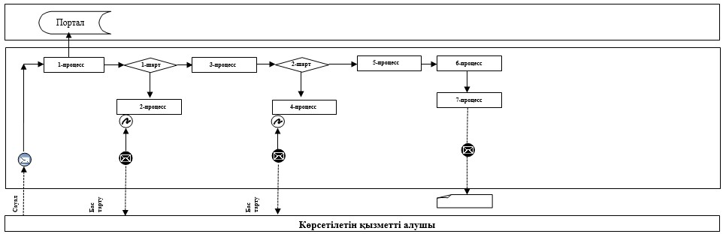

      Аббревиатураның мағынасы:

      Портал – "электрондық үкімет" веб-порталы: www.egov.kz.

|  |  |
| --- | --- |
|  | "Бірегей және элиталық тұқымдар, бiрiншi, екiншi және үшiншi көбейтілген тұқым өндiрушiлердi, тұқым өткізушілерді аттестаттау" мемлекеттік көрсетілетін қызмет регламентіне 2-қосымша |

**"Бірегей және элиталық тұқымдар, бірінші, екінші, және үшінші көбейтілген тұқым өндірушілерді, тұқым өткізушілерді аттестаттау" мемлекеттік қызмет көрсетудің бизнес-процесстерінің анықтамалығы**

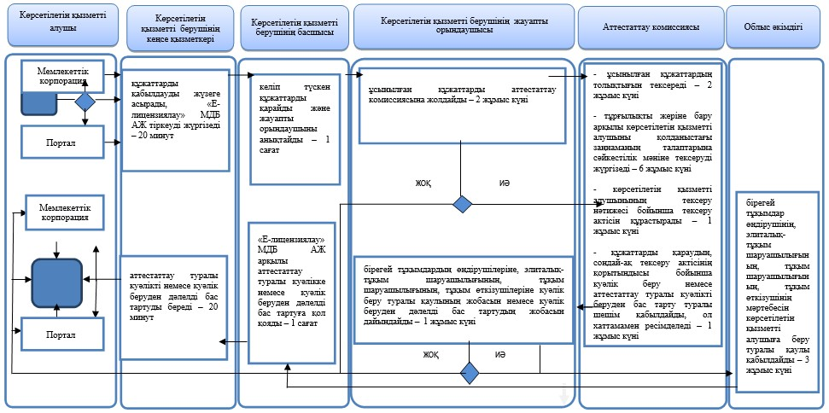

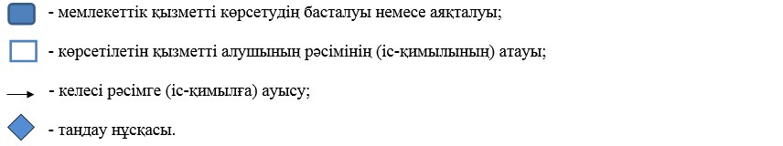

© 2012. Қазақстан Республикасы Әділет министрлігінің «Қазақстан Республикасының Заңнама және құқықтық ақпарат институты» ШЖҚ РМК